19.03.2016 года у нас состоялся мини – тренинг, в нем приняли участие родители нашей группы (7 человек):
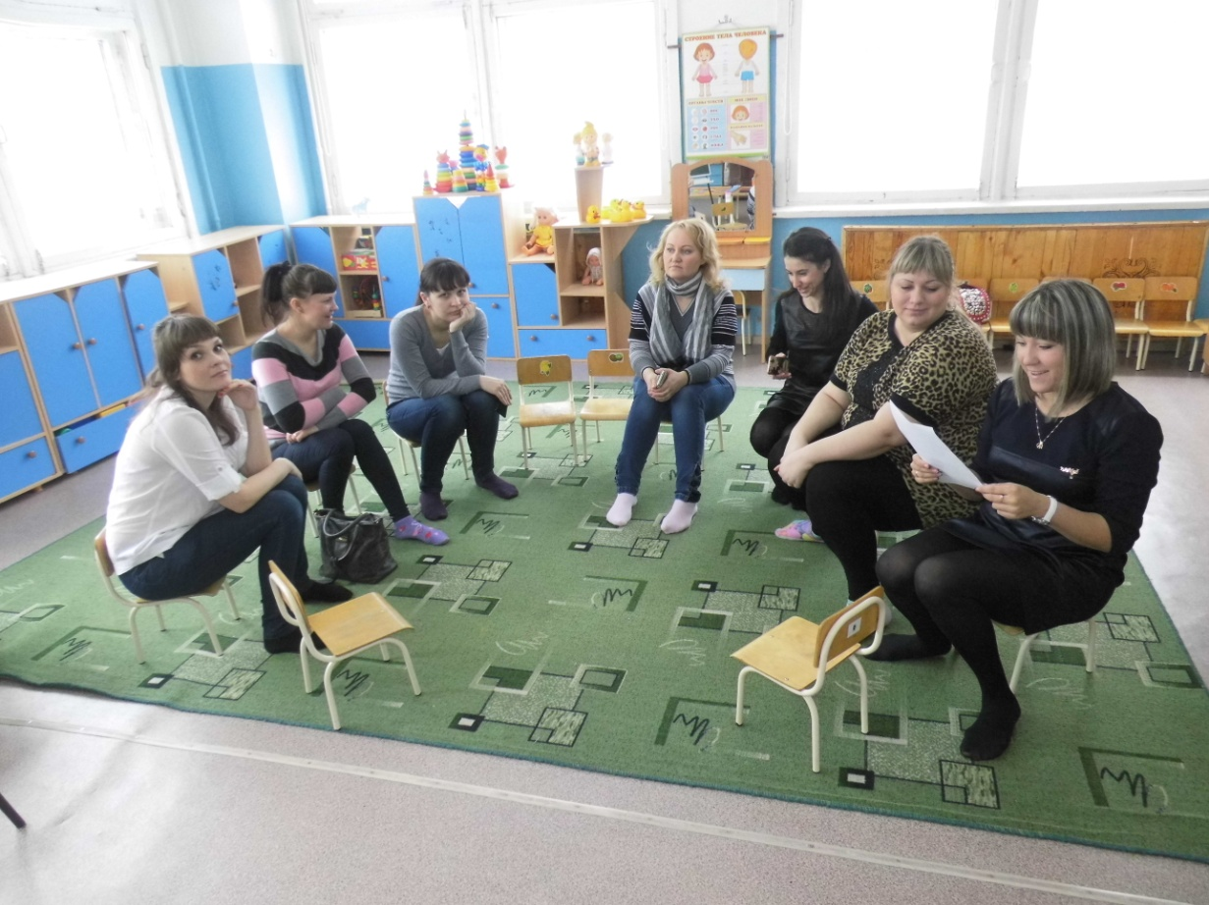
Сначала мы познакомились с правилами тренинга.
Затем родители выявили проблемы в воспитании детей.
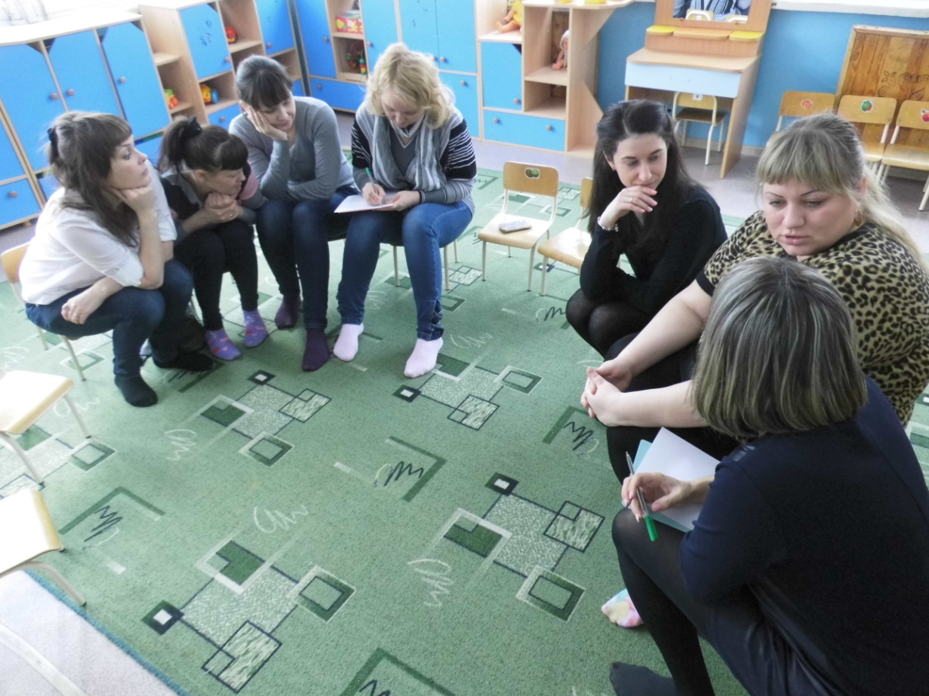
Дальше мы проиграли момент наказания детей, чтоб родители наглядно увидели что делают с ребенком когда наказывают его.
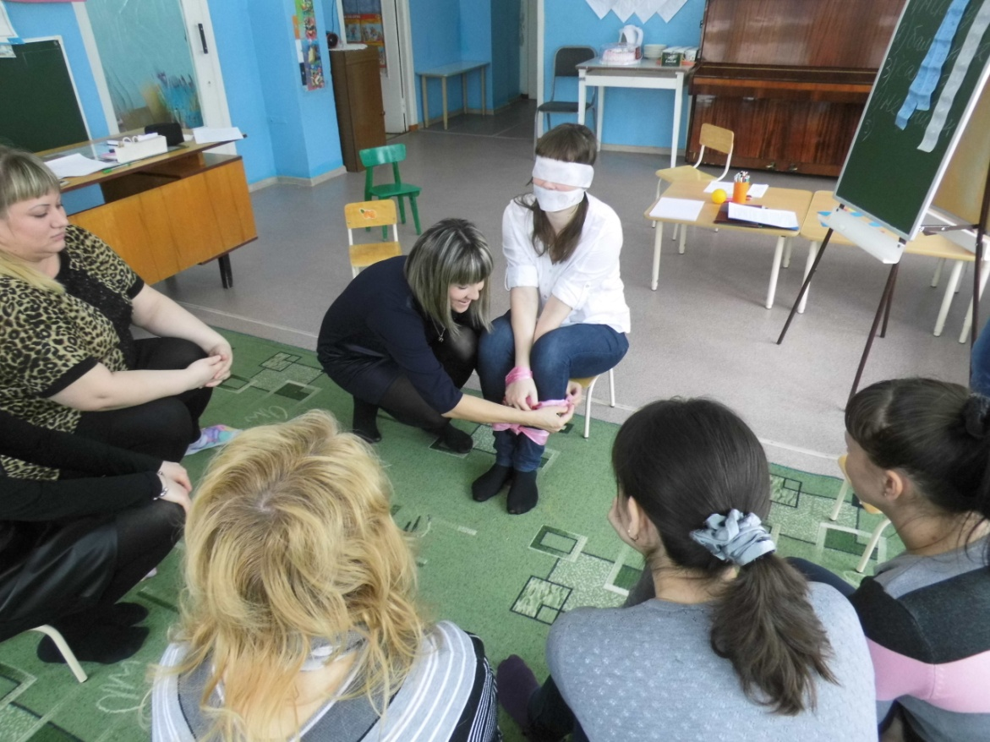
Родители увидев все эти запреты испытали чувство страха, вины, сочувствия и т.п.
Еще мы обсуждали в каких ситуациях можно наказывать ребенка, а в каких нельзя, написали памятку для себя о том что нужно как можно меньше наказывать детей, а больше с ними разговаривать и объяснять в чем они не правы.
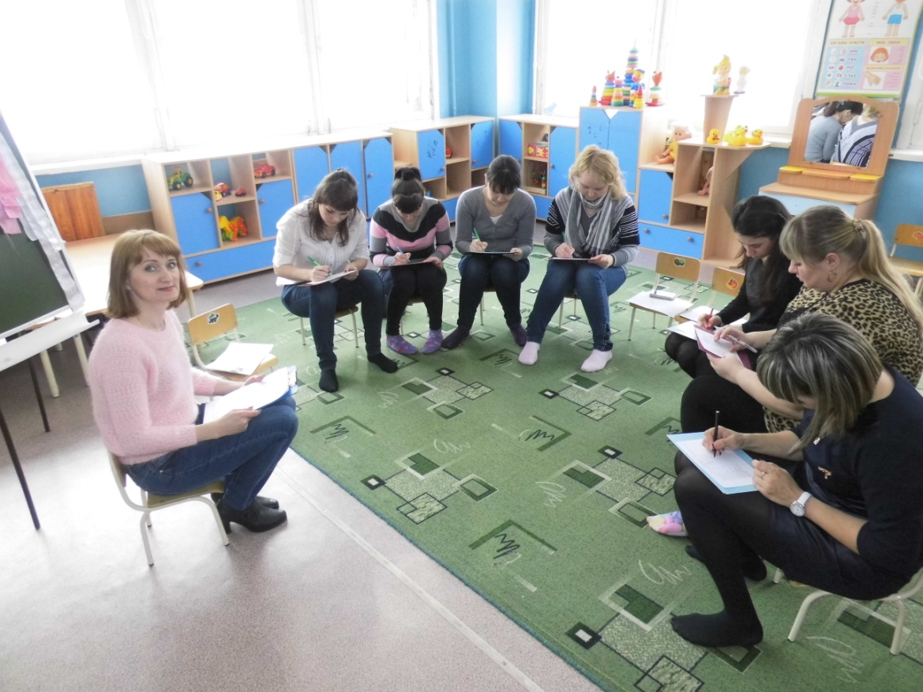
Рисовали солнышко лучиками которого перечисляли лучшие качества своих детей.
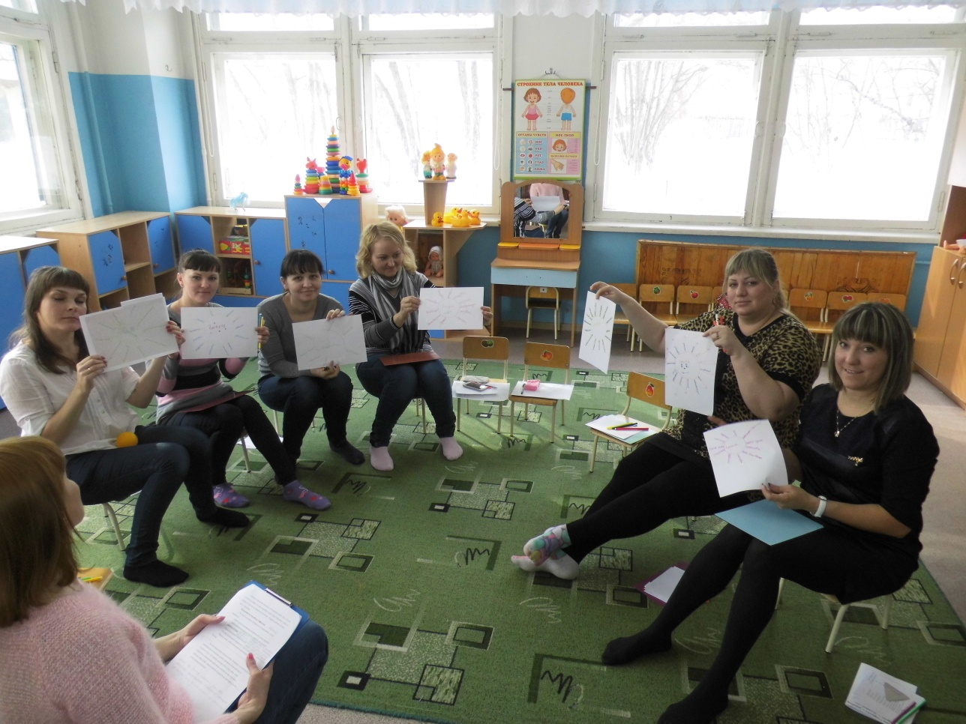
И еще делали много разных упражнений, было очень весело, увлекательно, интересно и актуально. Всем присутствующим родителям понравилось и воспитатели получили удовлетворение от проведенной работы. По окончанию тренинга мы пили чай и общались на разные темы.
